Jonathan Morgado-Samagaio

TP2 CII

Trace d’exécution :

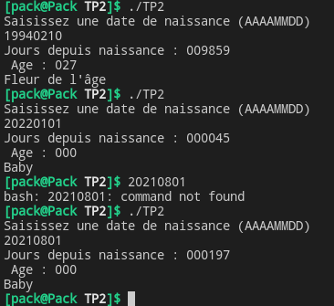

Cas 1 : Une année élevé

Cas 2 : Dans l’année actuelle

Cas 3 : Il y a moins d’un an